Kropp, følelsar, vald og overgrep mot barn
Fagbibliotek for barnehagetilsette

Husk! Det er alltid lurt at den vaksne leser boka/gjennomgår opplæringsverktøyet før gjennomgang med barna.
Læringsressursar me brukar i undervisning av barn 4-6 år er «Jeg vet» https://www.jegvet.no/
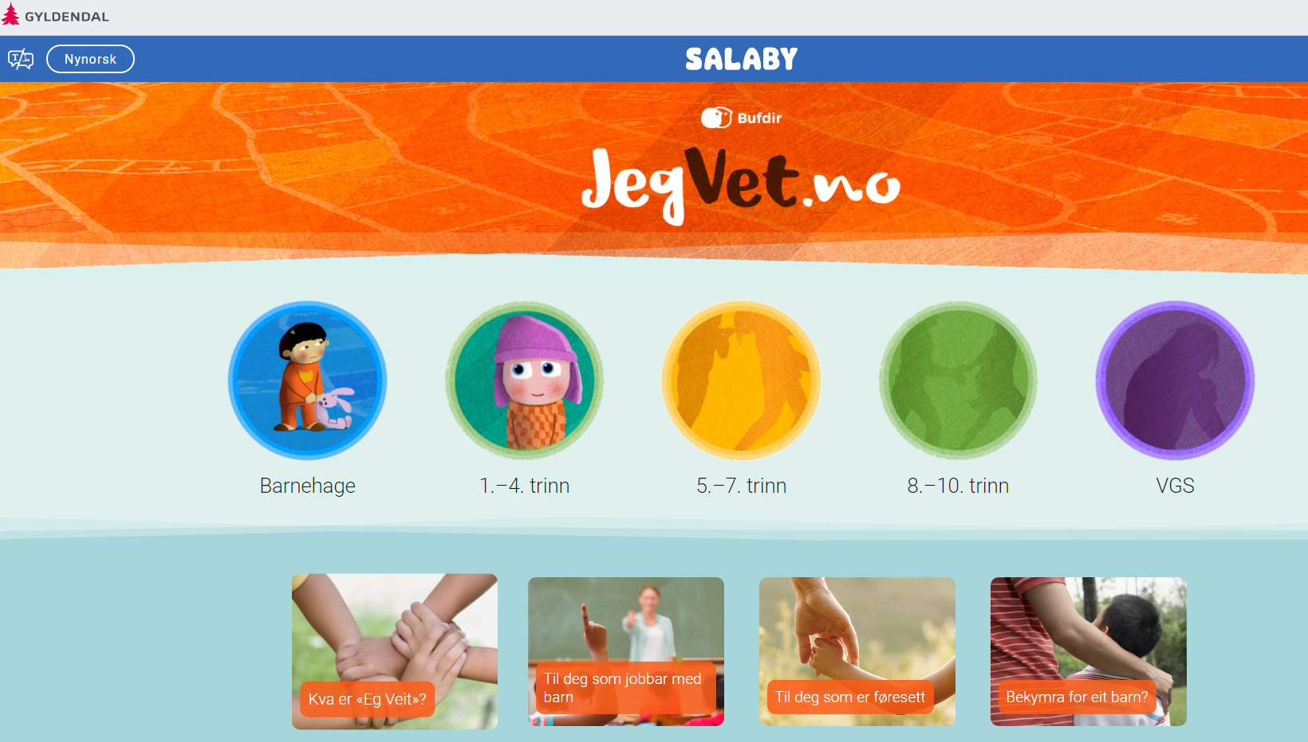
«Jeg vet» er en læringsressurs som skal hjelpe deg som arbeidar i barnehagen med å gje barn alderstilpassa kunnskap om mobbing, vald og overgrep. Ved å bruka «Jeg vet» i dialog med barna, får dei kunnskap om kva rettar dei har og kor dei kan få hjelp.
Stord kommune også valt «Snakke sammen» som læringsressurs for våre barnehagetilsette, slik at dei kan få hjelp til å ta viktige samtalar med barn dei er bekymra for: https://www.snakkemedbarn.no/
I læringsressursen kan du øva deg på samtal med barn med ulik problemstilling, i simulerte samtalar. Du kan øve på å gjera det trygt nok for barn til å fortelja si historia til deg. Du kan øva alene, eller saman med kollega.
Snakkemedbarn.no krev nettlesaren Google Chrome og kan spillast på PC, Mac eller nettbrett. Vel kven du vil snakka med og følg instruksjonane for å kome i gong.

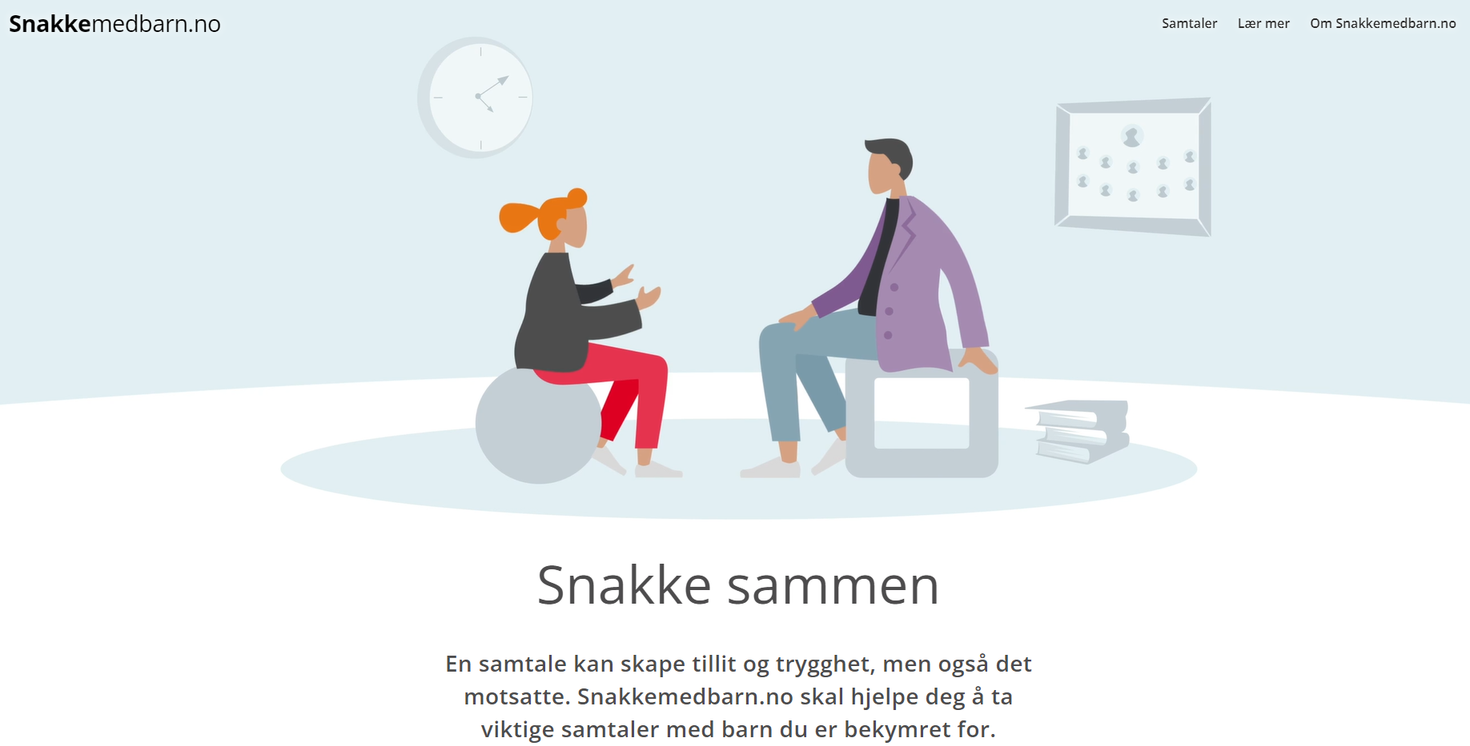
Barn med spesialpedagogiske behov
Kommunikasjon/  Utføring | - Grafiske bilete  - Teikn til tale  - Verbalspråk | Tematavler  med grafiske bilete/teikn knytt til forteljing eller film om aktuelle tema i tråd med barnet si utvikling. | 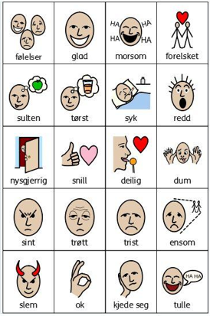
 | Forfattar: | Tema: | Merknader:
Følelsar:
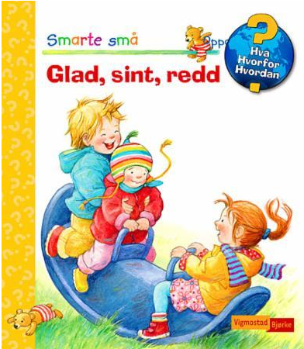 | Smarte små | Handtera følelsar, kjenne på sine behov og sjølv sette grenser. | Passer for 2-6 år. Gir rom for gode samtaler med barna. Klaffar og oppgåver i boka gjer den spennande. Lett lest.
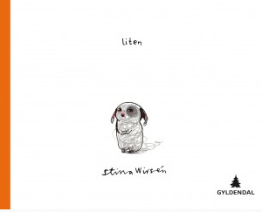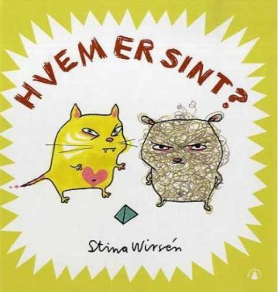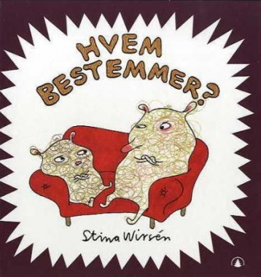 | Stina Wirsèn | Grensesetting for seg sjølv, og akseptere andre sine grenser. | Lett leste bøker for de minste. Noen av bøkene er oversatt til polsk, persisk og dari

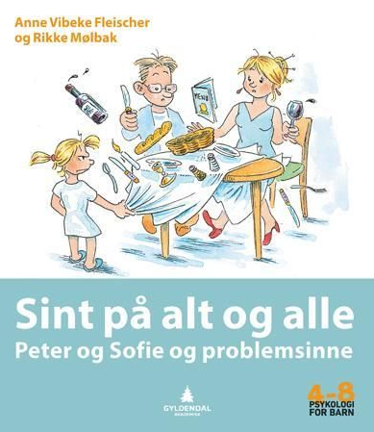 | Ann Vibeke Fleischer og Rikke Mølbak | Problemsinne | Boka er i to deler, første del består av korte, illustrerande historier om to barns utfordringar i kvardagen. Historiene bør lesast samen med en vaksen. Undervegs finnes forslag til samtaletema. I bok sin siste del finnes et kapittel til de vaksne som ønsker å forstå og hjelpe barn med sinneproblem.4-8 år
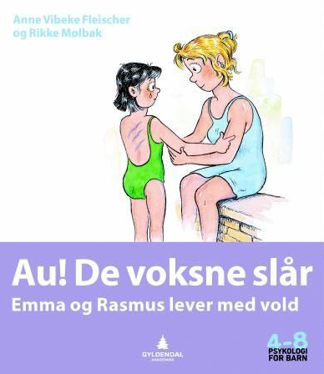 | Ann Vibeke Fleischer og Rikke Mølbak | Ann Vibeke Fleischer og Rikke Mølbak | Historiene i boken gir et bilde av korleis barna opplever vald, kva de tenker, og kva de føler. Boken gir også forslag til kva barna kan gjer for å få hjelp, og kva dei vaksne kan gjer for å hjelpe dem. 4-8 år.
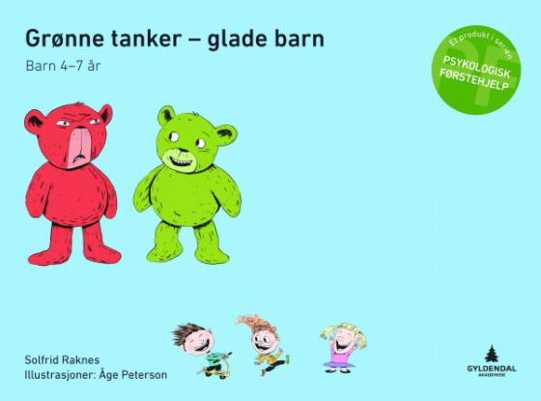 | Gyldendal akademisk | Vanskelege tankar | Barn 4-7 år  Måten barn lærer å forholda seg til kjenslelivet på, dannar grunnlaget for korleis ein som voksen skal forholda seg til følelsar. Barnehagebarn lærer av det som skjer i barnehagen, både det som er planlagt, og det som oppstår undervegs. Grøne tankar - glade barn kan brukast både som ein metode for planlagt tematisering av tankar og følelsar i samlingsstunda med alle barna, og som ein metode for refleksjon, forståing og bearbeiding med utgangspunkt i kvardagshendingar. Materialet kan også nyttast for å hjelpe barn som trenger å bli mindre hemma av sinne og/eller utryggheit. Tenkebamsane Grøn og Rød skal hjelpe barn til å lære å forholda seg konstruktivt til egne tankar.
Kropp:
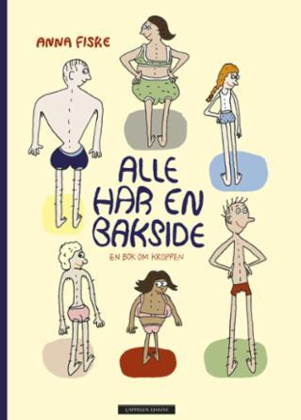 | Anna Fiske | Kroppen | Alle menneske har en kropp, og alle har ulik kropp. Artige og beskrivande illustrasjonar. Kort og presis tekst. Humoristisk. Grensesetting blir tatt opp.
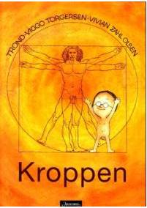 | Trond-Viggo Torgersen | Kroppen | Alle menneske har en kropp, og alle har ulik kropp. Artige og beskrivande illustrasjonar. Kort og presis tekst. Humoristisk. Grensesetting blir tatt opp.

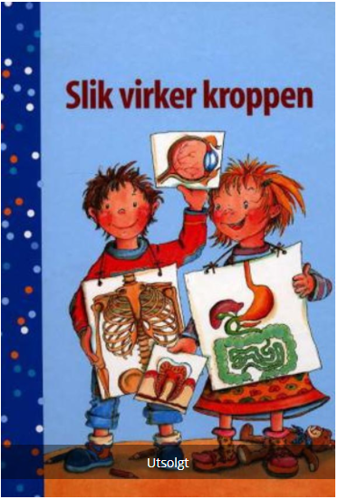 | Bettina Schaaf | Kroppen | Mykje meir detaljert enn boka Kroppen (T-V Torgersen), og for barn litt opp i barneskule
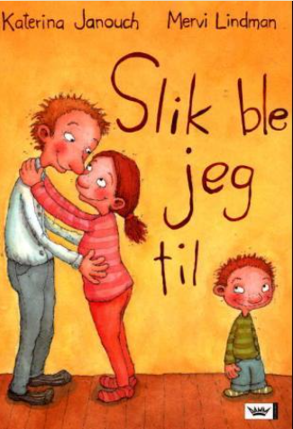 | Katerina Januouch og Mervi Lindman | Forplantning | Korleis blir en baby til – eigentleg. Fine bilde og forklaringar.
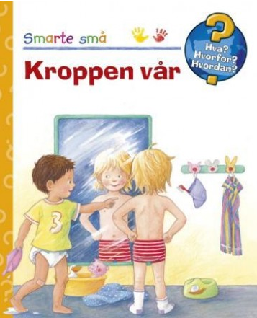 | Smarte små | Kroppen | 2-6 år

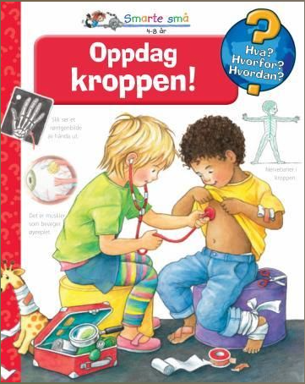 | Smarte små | Kroppen | Klaffar og morosame oppgåver, og farger rike illustrasjonar. 4-8 år
Heimesituasjon:
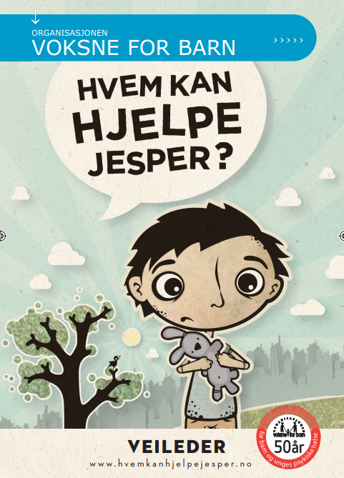 | Organisasjon Voksne for Barn | Omsorgssvikt | Psykisk sjukdom eller rusproblematikk i heimen. Boka er meint som utgangspunkt for ein samtale mellom lesar og barnet, og ein god hjelp for barnet å sette ord på det som er vanskeleg.
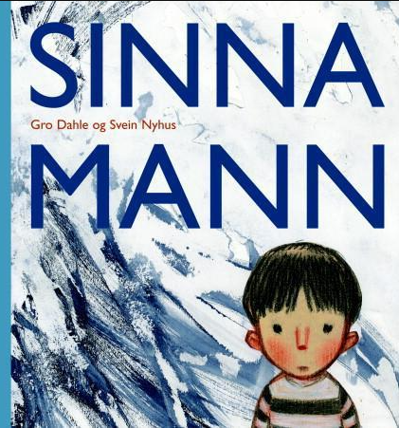 | Gro Dahle og Svein Nyhus | Vold i heimen | Ein håpefull bildebok om ein vanskeleg Kvardag. (Boka er også laget om til film, sterk skildring)

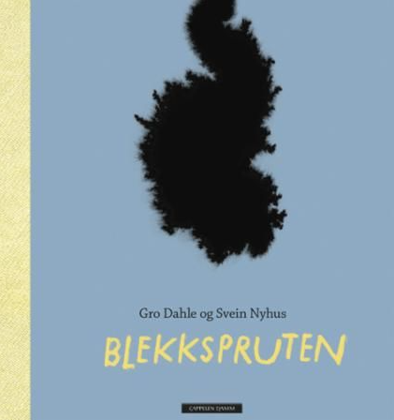 | Gro Dahle og Svein Nyhus | Seksuelle overgrep | Søskenincest.
Seksuelle overgrep
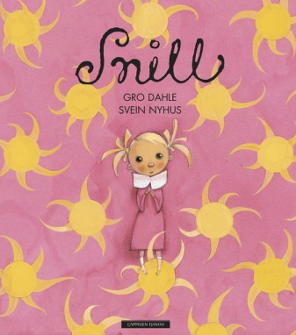 | Gro Dahle og Svein Nyhus | Sei i frå! | Om å være usynleg, og om kor godt – og viktig - det er å ta sin plass, og fortelje. Liten tekst, men fargerike bilete. 30 sider, 15 sider med tekst.
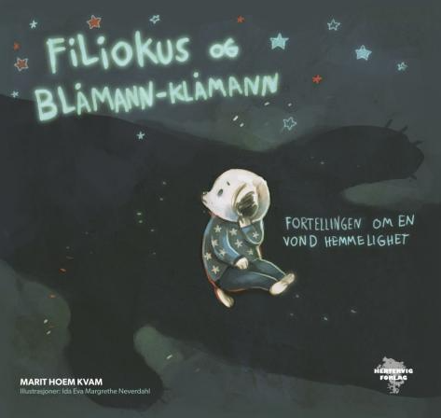 | Marit Hoem Kvam | Omsorgssvikt og seksuelle overgrep | Forteljinga om ein vond hemmelegheit. Store bilete. Bidrar til at barna tør fortelje om vanskelege hemmelegheiter. Fagdel i boka kan styrke kompetanse blant de som arbeider med de yngste barna.

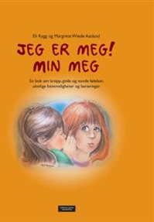 | Eli Rygg og Margrete Wiede Aasland | Seksuelle overgrep og omsorgssvikt | Ein bok med ulike tema vaksne skal lese til barn, og samtale om. Kvart tema har aktivitetar en kan gjer. En bok om kropp, gode og vonde kjensler, ulovlege hemmelegheiter og berøringar.
Forslag til spill: | Utgivar: | Merknader:
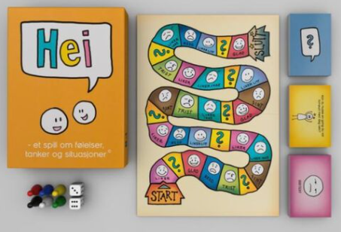 | Helse Stavanger | To barnepsykologar, Kristin Sommerseth Olsen og Guro Winsnes, har samen utvikla det terapeutiske brettspelet «Hei». Dette spelet kan vaksne bruka som ei trygd i samtalar med barn, og gir barnet ein arena for å setja ord på og dela følelsar. Spelet er enkelt og fleksibelt i bruk, og er laget med tanke på samtalar med barn som har det vanskeleg. Her kan du bli overraska over kva barn tenker over.
Forslag apper:

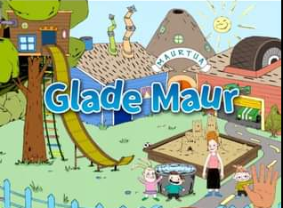 | Utvikla ut frå: Grønne tankar, glade barn! | Lær barna å trøysta, løyse problem og ta modige val!  Målgruppa er barn i alderen 4 til 7 år, saman  med voksen som kjenner barnet. Appen er utvikla på norsk, samisk, arabisk, spansk og engelsk. Gratis.

FILM
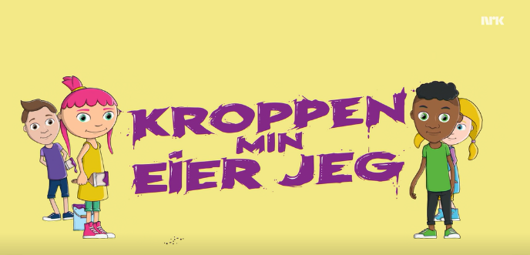 | NRK: Kroppen min eier jeg | https://nrksuper.no/serie/tema-overgrep/MSUE10003517
Andre faglenker | Se BTI under fanen «Nyttige lenkjer» https://stord.betreinnsats.no/nyttige-lenkjer/

